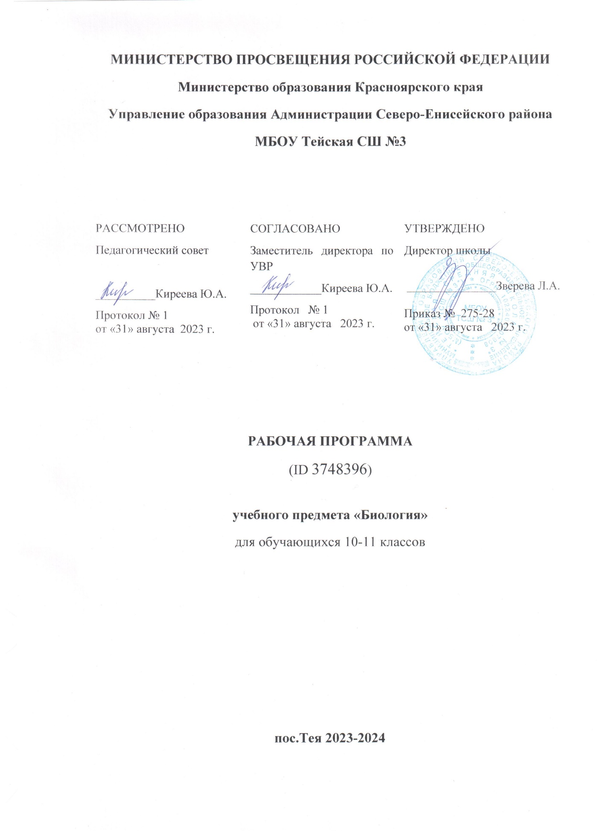

Пояснительная записка
Рабочая программа по биологии разработана в соответствии с ФГОС СОО
(приказ Минобрнауки РФ от 17.12.2010 г. № 1897 с изменениями и дополнениям ) и образовательной программой).
Рабочая программа разработана с учётом авторской примерной программы по биологии к учебнику для 10–11 классов общеобразовательных учреждений / Д.К. Беляев, П.М. Бородин, Н.Н. Воронцов и др.; под ред. Д.К. Беляева, Г.М. Дымшица. – М.: Просвещение Рабочая программа рассчитана 34 часа и ориентирована на учебник:
Порядковый номер учебника в Федеральном перечне | Автор/Авторский коллектив | Название учебника | Класс | Издатель учебника | Нормативный документ
1.3.5.6.2.2. | Д.К. Беляев, П.М. Бородин, Н.Н. Воронцов и др.; под ред. Д.К. Беляева, Г.М. Дымшица | Общая биология 10 - 11 классы учебник для общеобразовательных учреждений | 11 | М.: Просвещение | ФП приказ от 28.12.2018 г.  № 345
Планируемые результаты курса биологии 11 класс:
Личностными результатами изучения предмета «Биология» являются следующие умения:
1.Осознавать единство и целостность окружающего мира, возможности его познаваемости и объяснимости на основе достижений науки.
2.Постепенно выстраивать собственное целостное мировоззрение.
3.Осознавать потребность и готовность к самообразованию, в том числе и в рамках самостоятельной деятельности вне школы.
4.Оценивать жизненные ситуации с точки зрения безопасного образа жизни и сохранения здоровья.
5.Оценивать экологический риск взаимоотношений человека и природы.
6.Формировать экологическое мышление: умение оценивать свою деятельность и поступки других людей с точки зрения сохранения окружающей среды – гаранта жизни и благополучия людей на Земле.
Метапредметными результатами изучения курса «Биология» является формирование универсальных учебных действий (УУД).
Регулятивные УУД:
1.Самостоятельно обнаруживать и формулировать учебную проблему, определять цель учебной деятельности, выбирать тему проекта.
2.Выдвигать версии решения проблемы, осознавать конечный результат, выбирать из предложенных, и искать самостоятельно средства достижения цели.
3.Составлять (индивидуально или в группе) план решения проблемы (выполнения проекта).
4. Работая по плану, сверять свои действия с целью и, при необходимости, исправлять ошибки самостоятельно.
5. В диалоге с учителем совершенствовать самостоятельно выработанные критерии оценки.
Познавательные УУД:
1.Анализировать, сравнивать, классифицировать и обобщать факты и явления. Выявлять причины и следствия простых явлений.
2.Осуществлять сравнение, сериацию и классификацию, самостоятельно выбирая основания и критерии для указанных логических операций; строить классификацию на основе дихотомического деления (на основе отрицания).
3.Строить логическое рассуждение, включающее установление причинно-следственных связей.
4.Создавать схематические модели с выделением существенных характеристик объекта.
5.Составлять тезисы, различные виды планов (простых, сложных и т.п.). Преобразовывать информацию из одного вида в другой (таблицу в текст и пр.).
6. Вычитывать все уровни текстовой информации.
7.Уметь определять возможные источники необходимых сведений, производить поиск информации, анализировать и оценивать ее достоверность.
Коммуникативные УУД:
1.Самостоятельно организовывать учебное взаимодействие в группе (определять общие цели, распределять роли, договариваться друг с другом и т.д.).
Предметные результаты:
1) сформированность представлений о роли и месте биологии в современной научной картине мира; понимание роли биологии в формировании кругозора и функциональной грамотности человека для решения практических задач;
2) владение основополагающими понятиями и представлениями о живой природе, ее уровневой организации и эволюции; уверенное пользование биологической терминологией и символикой;
3) владение основными методами научного познания, используемыми при биологических исследованиях живых объектов и экосистем: описание, измерение, проведение наблюдений; выявление и оценка антропогенных изменений в природе;
4) сформированность умений объяснять результаты биологических экспериментов, решать элементарные биологические задачи;
5) сформированность собственной позиции по отношению к биологической информации, получаемой из разных источников, к глобальным экологическим проблемам и путям их решения.
Организация проектной и исследовательской деятельности.
В программе предусмотрены мини проекты, творческие работы, представленные в виде выполнения практических и лабораторных работ.

СОДЕРЖАНИЕ ПРОГРАММЫ УЧЕБНОГО КУРСА
Раздел I.ЭВОЛЮЦИЯ (22 ч)
Глава 1. Свидетельства эволюции (2ч)
Возникновение и развитие эволюционной биологии. Молекулярные свидетельства эволюции. Морфологические и эмбриологические свидетельства эволюции. Палеонтологические и биогеографические свидетельства.
Глава 2. Факторы эволюции (9 ч)
Популяционная структура вида. Наследственная изменчивость- исходный материал для эволюции. Направленные и случайные изменения генофондов в ряду поколений. Формы естественного отбора. Возникновение адаптаций в результате естественного отбора. Видообразование. Прямые наблюдения процесса эволюции. Макроэволюция.
Л/Р №1. «Морфологические особенности растений разных видов», Л/Р №2. «Изменчивость организмов»
Глава 3. Возникновение и развитие жизни на Земле (6ч)
Современные представления о возникновении жизни. Основные этапы развития жизни. Развитие жизни в криптозое. Развитие жизни в палеозое. Развитие жизни в мезозое. Развитие жизни в кайнозое. Многообразие органического мира.
Глава 4. Происхождение человека (5ч)
Положение человека в системе органического мира. Предки человека. Первые представители рода Homo. Появление человека Разумного. Факторы эволюции человека. Эволюция современного человека.
Раздел II.ЭКОСИСТЕМЫ (11ч)
Глава 5. Организмы и окружающая среда (5ч)
Взаимоотношения организма и среды. Популяция в экосистеме. Экологическая ниша и межвидовые отношения. Сообщества и экосистемы. Экосистема: устройство и динамика. Биоценоз и биогеоценоз. Влияние человека на экосистемы.
П/Р №1. «Оценка влияния температуры воздуха на человека».
Глава 6. Биосфера (3ч)
Биосфера и ее биомы. Живое вещество и биогеохимические круговороты в биосфере. Биосфера и человек.
Глава 7. Биологические основы охраны природы (3ч)
Охрана видов и популяций. Охрана экосистем. Биологический мониторинг.
П/Р2. «Сравнительная характеристика природных и нарушенных экосистем»
Обобщающее повторение (1 час)
ТЕМАТИЧЕСКОЕ ПЛАНИРОВАНИЕ
11 класс

№ п/п | Разделы программы | Кол-во  часов | Кол-во  к/р | Кол-во  л/р и п/р
 | Раздел I.ЭВОЛЮЦИЯ. | 22
1 | Глава 1. Свидетельства эволюции  Глава 1.Свидетельства эволюции (4ч) | 2 | 1
2 | Глава 2. Факторы эволюции | 9 |  | Л.р. -2
3 | Глава 3. Возникновение и развитие жизни на Земле (7ч) | 6 | 1
4 | Глава 4. Происхождение человека | 5
 | Раздел II. ЭКОСИСТЕМЫ  Глава 5. Организмы и окружающая среда (7ч) | 11
5 | Глава 5. Организмы и окружающая среда | 5 |  | Пр.р.-1
6 | Глава 6. Биосфера | 3
7 | Глава 7. Биологические основы охраны природы | 3 |  | Пр.р.-1
8 | Обобщающее повторение | 1
 | ИТОГО: | 34 | 2 | 4

КАЛЕНДАРНО –ТЕМАТИЧЕСКОЕ ПЛАНИРОВАНИЕ УРОКОВ биологии 11 КЛАСС (34 часа)

№ п/п урока | Наименование раздела, темы | Кол-во час | Дата
 |  |  | План | Факт
Раздел I.ЭВОЛЮЦИЯ |  | 22
Глава 1. Свидетельства эволюции |  | 2
1 | Возникновение и развитие эволюционной биологии. Молекулярные свидетельства эволюции |  | 07.09
2 | Морфологические и эмбриологические свидетельства эволюции. Палеонтологические и биогеографические свидетельства |  | 14.09
Глава 2. Факторы эволюции |  | 9
3 | Популяционная структура вида. |  | 21.09
4 | Л/Р №1. «Морфологические особенности растений разных видов» |  | 28.09
5 | Наследственная изменчивость - исходный материал для эволюции. |  | 5.10
6 | Л/Р №2. «Изменчивость организмов» |  | 12.10
7 | Направленные и случайные изменения генофондов в ряду поколений. |  | 19.10
8 | Формы естественного отбора. |  | 26.10
9 | Возникновение адаптаций в результате естественного отбора. |  | 9.11
10 | Видообразование. Прямые наблюдения процесса эволюции. |  | 16.11
11 | Макроэволюция. |  | 23.11
Глава 3. Возникновение и развитие жизни на Земле |  | 6
12 | Современные представления о возникновении жизни. |  | 30.11
13 | Основные этапы развития жизни Развитие жизни в криптозое. |  | 7.12
14 | Контрольная работа №1 «Свидетельства и факторы эволюции» |  | 14.12
15 | Развитие жизни в палеозое. |  | 21.12
16 | Развитие жизни в мезозое |  | 28.12
17 | Развитие жизни в кайнозое. Многообразие органического мира. |  | 11.01
Глава 4. Происхождение человека |  | 5
18 | Положение человека в системе органического мира. Предки человека |  | 18.01
19 | Первые представители рода Homo. Появление человека Разумного. |  | 25.01
20 | Обобщение и систематизация знаний. |  | 1.02
21 | Контрольная работа №2 «Развитие жизни на Земле» |  | 8.02
22 | Факторы эволюции человека. Эволюция современного человека. |  | 15.02
Раздел II.ЭКОСИСТЕМЫ |  | 11
Глава 5. Организмы и окружающая среда |  | 5
23 | Взаимоотношения организма и среды. П/Р №1. «Оценка влияния температуры воздуха на человека». |  | 22.02
24 | Популяция в экосистеме. Экологическая ниша и межвидовые отношения. |  | 29.02
25 | Сообщества и экосистемы. |  | 7.03
26 | Экосистема: устройство и динамика. Биоценоз и биогеоценоз |  | 14.03
27 | Влияние человека на экосистемы. |  | 21.03
Глава 6. Биосфера |  | 3
28 | Биосфера и ее биомы. |  | 4.04
29 | Живое вещество и биогеохимические круговороты в биосфере. |  | 11.04
30 | Биосфера и человек. |  | 18.04
Глава 7. Биологические основы охраны природы |  | 3
31 | Обобщение и систематизация знаний |  | 25.04
32 | «Экосистемы. Биосфера» |  | 2.05
33 | Охрана видов и популяций. Охрана экосистем. |  | 16.05
 | Обобщающее повторение | 1
34 | Обобщающее повторение |  | 23.05

